Министерство образования Российской Федерации Пензенский государственный университет
Кафедра «Вычислительная техника»

ОТЧЕТ

По лабораторной работе №4
по курсу «Логика и основы алгоритмизации в инженерных задачах»
на тему «Бинарное дерево поиска»

Выполнил:
Студенты группы24ВВВ2
Савин Д.М.
Сорокин М.В.
Любушкин Д.В.
Принял:
к.т.н. доцент ЮроваО.В.
к.т.н. Деев М.В.

Пенза 2025
Название
Бинарное дерево поиска

Цель работы
Научиться работать с бинарными деревьями.

Лабораторное задание
- Реализовать алгоритм поиска вводимого с клавиатуры значения в уже созданном дереве
- Реализовать функцию подсчёта числа вхождений заданного элемента в дерево
- Реализовать модифицированную функцию добавления элементов с ограничением глубины для дубликатов
- Оценить сложность процедуры поиска по значению в бинарном дереве

Описание метода решения задачи
Данная программа реализует модифицированную версию бинарного дерева поиска (BST), где применяются различные правила для уникальных значений и дубликатов.

Ключевые особенности:
- Уникальные значения могут добавляться на любую глубину дерева
- Дубликаты разрешены, но с ограничением максимальной глубины (по умолчанию 5 уровней)
- Дубликаты всегда добавляются в правое поддерево соответствующего узла
- Подсчет вхождений выполняется полным обходом дерева
Основной метод решения основан на итеративных алгоритмах вставки с отслеживанием текущей глубины и рекурсивных алгоритмах для поиска, подсчета и визуализаци

Листинг
class Node:
"""Узел бинарного дерева поиска"""
def __init__(self, data: int):
self.data = data
self.left: Node | None = None
self.right: Node | None = None

class BinarySearchTree:
"""Бинарное дерево поиска с ограничением глубины только для дубликатов"""
def __init__(self, max_level: int = 5):
self.root: Node | None = None
self.max_level = max_level

def create_tree(self, data: int) -> bool:
"""Добавление элемента.
- Уникальные значения можно добавлять на любую глубину.
- Дубликаты — только пока глубина не превышает max_level.
"""

if self.root is None:
self.root = Node(data)
print(f"Элемент {data} добавлен как корень дерева.")
return True

current = self.root
level = 0

while True:
# === Дубликат — действуем с ограничением глубины ===
if data == current.data:
if level >= self.max_level:
print(f"Дубликат {data} НЕ добавлен — превышена глубина {self.max_level}.")
return False

# Добавляем дубликаты вправо (как в твоём варианте)
if current.right is None:
current.right = Node(data)
return True

current = current.right
level += 1
continue

# === Уникальное значение — БЕЗ ограничения глубины ===
if data < current.data:
if current.left is None:
current.left = Node(data)
return True
current = current.left

else:
if current.right is None:
current.right = Node(data)
return True
current = current.right

level += 1

def count_occurrences(self, value: int) -> int:
"""Подсчет количества узлов с заданным значением"""

def _count(node: Node | None) -> int:
if node is None:
return 0
return (node.data == value) + _count(node.left) + _count(node.right)

return _count(self.root)

def print_tree(self):
"""Печать дерева повернутого на 90°"""

def _print(node: Node | None, level: int):
if node is None:
return
_print(node.right, level + 1)
print(" " * (level * 4) + str(node.data))
_print(node.left, level + 1)

if self.root is None:
print("Дерево пустое.")
return

_print(self.root, 0)

def get_tree_depth(self) -> int:
"""Фактическая глубина дерева"""

def _depth(node: Node | None) -> int:
if node is None:
return -1
return max(_depth(node.left), _depth(node.right)) + 1

return _depth(self.root)

def safe_input_int(prompt: str) -> int:
"""Безопасный ввод целого числа"""
while True:
try:
return int(input(prompt))
except ValueError:
print("Ошибка: введите целое число.")

def main():
bst = BinarySearchTree(max_level=5)

print("-1 — окончание построения дерева\n")

while True:
data = safe_input_int("Введите число: ")

if data == -1:
print("\nПостроение дерева окончено.\n")
break

bst.create_tree(data)
print(f"Текущая глубина дерева: {bst.get_tree_depth()}\n")

print("Построенное дерево:")
bst.print_tree()
print(f"\nФактическая глубина дерева: {bst.get_tree_depth()}\n")

value = safe_input_int("Введите число для подсчёта вхождений: ")
count = bst.count_occurrences(value)
print(f"Число вхождений элемента {value}: {count}")

if __name__ == "__main__":
main()

Текст к программе
Программа реализует усовершенствованное бинарное дерево поиска с гибридной стратегией обработки элементов:
Основные особенности:
- Дифференцированная вставка: Уникальные значения и дубликаты обрабатываются по разным правилам
- Ограничение глубины для дубликатов: Дубликаты могут добавляться только до определенного уровня вложенности
- Стратегия для дубликатов: Все дубликаты добавляются в правое поддерево соответствующего узла
- Полный подсчет вхождений: Функция подсчета учитывает все узлы с заданным значением

Алгоритм вставки:
- Для нового значения выполняется поиск места в дереве
- При обнаружении дубликата проверяется текущая глубина
- Если глубина ≤ max_level - дубликат добавляется вправо
- Если глубина > max_level - вставка блокируется
- Уникальные значения добавляются по стандартным правилам BST

Результаты работы программы
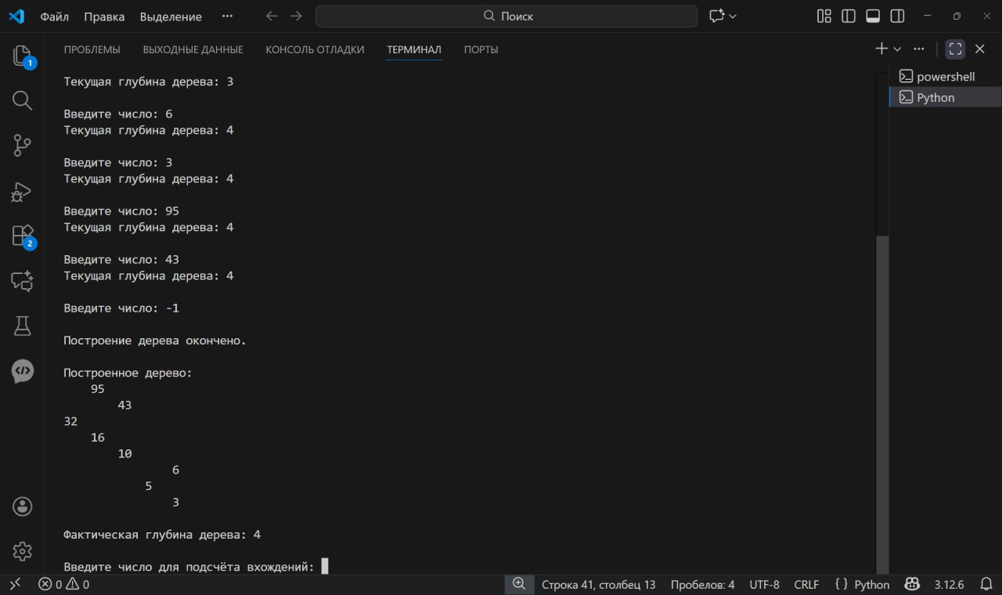

Выводы
Программа реализует усовершенствованное бинарное дерево поиска с гибридной стратегией обработки элементов. Уникальные значения добавляются без ограничений, а для дубликатов установлен лимит глубины в 5 уровней, что предотвращает вырождение дерева в список. Основные операции работают эффективно: поиск за O(h), подсчет вхождений за O(n). Визуализация дерева позволяет наглядно оценить его структуру. Программа демонстрирует сбалансированный подход к работе с дубликатами, сохраняя производительность ключевых операций.

